TRABALHOS PARA DISCIPLINA DE ESTRUTURAS DE DADOS
(UNIDADES II: Árvores Binárias e de Pesquisa)
JOSÉ DE SOUSA MAGALHÃES

- Modifique os dois programas exemplos fazendo com que o usuário possa entrar com os valores que deseja inserir na árvore.
Códigos em anexo.
- Execute os dois programas exemplos(ArvBinaria e ArBinariapesuisa) modificados, inserindo os mesmos valores e na mesma ordem e então desenhe cada uma das árvores geradas e explique as diferenças.
Árvore Binária | Árvore Binária Busca
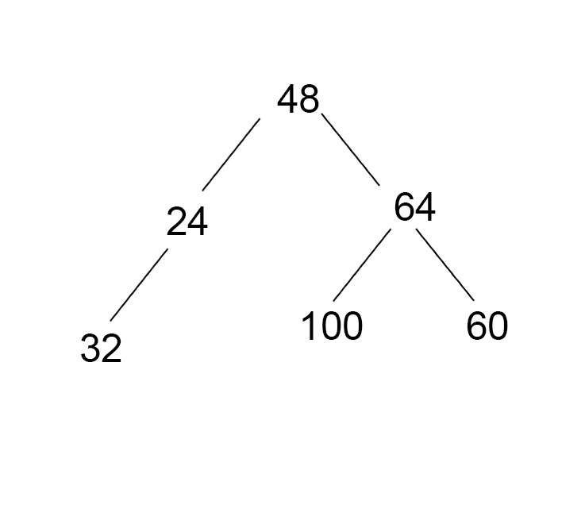 | 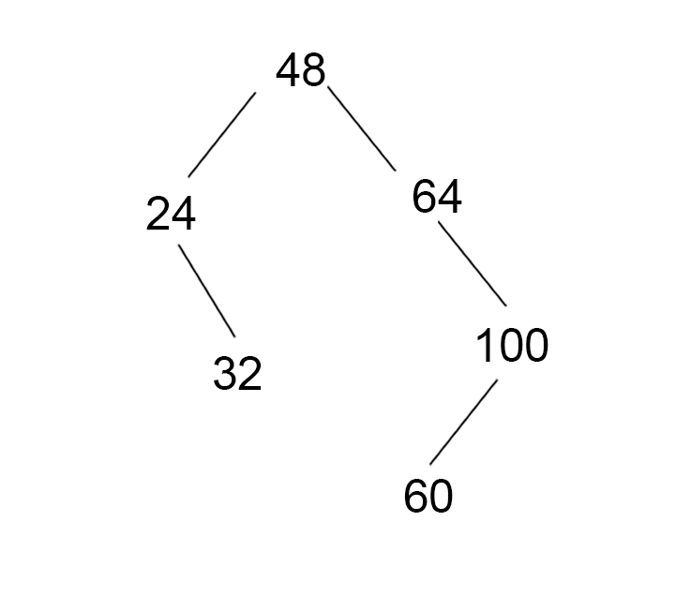
Durante a inserção dos elementos na árvore binária comum, eu tenho a possibilidade de escolher onde eu posso colocar as folhas e as sub-árvores. No caso, coloquei de acordo com o exemplo dado pelo professor. | Durante a inserção na árvore binária de busca, a inserção tira como base o elemento da raiz, se o elemento a ser inserido for maior que a raiz, ele será inserido no lado direito, do contrário, no lado esquerdo.

- Explique o método preorderHelper da classe Tree, e depois acrescente os métodos inorderTravesal e posorderTravesal, depois explique cada um deles e mostre as diferenças.
preorderHelper | inorderTravesal | posorderTravesal
Percorrer uma árvore binária em pré-ordem:  1 Vistar a raiz.  2 Percorrer a sua subárvore esquerda em pré-ordem.  3 Percorrer a sua subárvore direita em pré-ordem.  Visitar um nó significa executar uma certa ação no nó. | Percorrer uma árvore binária em in-ordem:  1 Percorrer a sua subárvore esquerda em in-ordem.  2 Visitar a raiz.  3 Percorrer a sua subárvore direita em in-ordem.  A in-ordem visita a raiz entre as ações de percorrer as duas  subárvores. É conhecida também pelo nome de ordem  simétrica. | Percorrer uma árvore binária em pós-ordem:  1 Percorrer a sua subárvore esquerda em pós-ordem.  2 Percorrer a sua subárvore direita em pós-ordem.  3 Visitar a raiz.

Código de implementação em anexo.
- Acrescente no programa exemplo, ArvBinariaPesquisa, o método que devolva o número de nós folhas na árvore.
Códigos em anexo.
- Acrescente no programa do exercício anterior um método que dado um valor devolva True se ele pertence a árvore e False caso contrário.
Códigos em anexo.
- Acrescente no programa do exercício anterior um método que dado um valor devolva em que nível da árvore o elemento se encontra. Caso o elemento na pertença a árvore devolva -1.
Código em anexo
- Acrescente no programa do exercício anterior um método que dado um valor devolva quantos elementos são maiores do que ele na árvore.
Código em anexo.
- Acrescente no programa do exercício anterior um método que devolva qual subárvore é maior a da esquerda ou da direita, em relação ao número de elementos.
Código em anexo.

Entregar: Código Fonte e Relatório de implementação, contendo: Descrição de cada questão explicando cada função implementada de forma objetiva.

